|  |
| --- |
| МИНИСТЕРСТВО ОБРАЗОВАНИЯ И НАУКИ РОССИЙСКОЙ ФЕДЕРАЦИИ  Федеральное государственное автономное образовательное учреждение  высшего профессионального образования  **«Дальневосточный федеральный университет»** |
| **Институт математики и компьютерных технологий**  **Департамент информационной безопасности** |
| ОТЧЁТ  по лабораторной работе  задание №5  «Регистры»  по дисциплине «электроника и схемотехника»  по направлению подготовки «Б9122-10.03.01 информационная безопасность»  образовательная программа «организация и технологии защиты информации в сфере коммерческой деятельности» |
| Преподаватель: Ткачев Владимир Вадимович  Выполнил: студент 1 группы  Вернер Владимир Сергеевич |
| 2024 |

Оглавление

Цель 3

Ход выполнения: 4

Полученные результаты 13

Вывод: 14

Примечание: 15

# **Цель**

изучение работы и построения простейших регистров.

# **Ход выполнения:**

Параллельный регистр

Заполняем таблицу состояний с помощью переключения рычагов 1-4 и манипулируя рычагами записи, считывания и обнуления

Таблица состояний:

|  |  |  |  |  |  |  |  |  |  |  |  |
| --- | --- | --- | --- | --- | --- | --- | --- | --- | --- | --- | --- |
| N | Вводные данные | | | | Запись | Считывание | Обнуление | Выход схемы | | | |
| 1 | 0 | 0 | 0 | 1 | 0 | 0 | 0 | 0 | 0 | 0 | 0 |
| 0 | 0 | 0 | 1 | 1 | 0 | 0 | 0 | 0 | 0 | 0 |
| 0 | 0 | 0 | 1 | 1 | 1 | 0 | 0 | 0 | 0 | 1 |
| 0 | 0 | 0 | 1 | 1 | 1 | 1 | 0 | 0 | 0 | 0 |
| 2 | 0 | 1 | 0 | 1 | 0 | 0 | 0 | 0 | 0 | 0 | 0 |
| 0 | 1 | 0 | 1 | 1 | 0 | 0 | 0 | 0 | 0 | 0 |
| 0 | 1 | 0 | 1 | 1 | 1 | 0 | 0 | 1 | 0 | 1 |
| 0 | 1 | 0 | 1 | 1 | 1 | 1 | 0 | 0 | 0 | 0 |
| 3 | 1 | 1 | 0 | 0 | 0 | 0 | 0 | 0 | 0 | 0 | 0 |
| 1 | 1 | 0 | 0 | 1 | 0 | 0 | 0 | 0 | 0 | 0 |
| 1 | 1 | 0 | 0 | 1 | 1 | 0 | 1 | 1 | 0 | 0 |
| 1 | 1 | 0 | 0 | 1 | 1 | 1 | 0 | 0 | 0 | 0 |

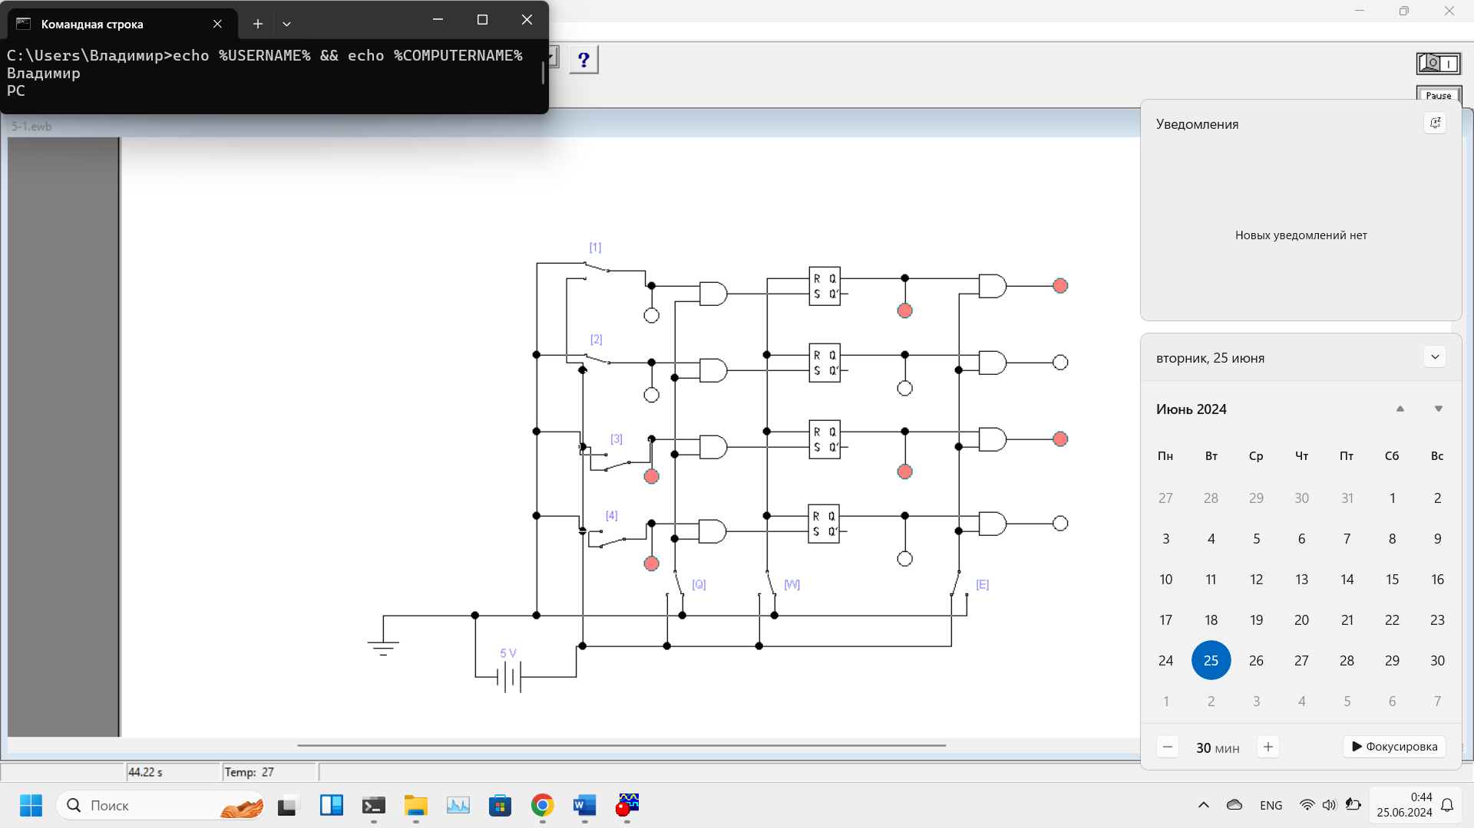

Рисунок 1 – Параллельный регистр

Сдвиговый регистр (сдвиг вправо)

|  |  |  |  |  |  |  |
| --- | --- | --- | --- | --- | --- | --- |
| Номер импульса | Передаваемое значение (D) | Сброс (R) | Выход | | | |
| Индикатор 1 | Индикатор 2 | Индикатор 3 | Индикатор 4 |
| 0 | 1 | 1 | 0 | 0 | 0 | 0 |
| 1 | 0 | 1 | 1 | 0 | 0 | 0 |
| 2 | 0 | 1 | 0 | 1 | 0 | 0 |
| 3 | 0 | 1 | 0 | 0 | 1 | 0 |
| 4 | 0 | 1 | 0 | 0 | 0 | 1 |
| 5 | 0 | 1 | 0 | 0 | 0 | 0 |

Таблица состояний (для сигнала с 1 единицей):

Таблица состояний (для сигнала с 2 единицами):

|  |  |  |  |  |  |  |
| --- | --- | --- | --- | --- | --- | --- |
| Номер импульса | Передаваемое значение (D) | Сброс (R) | Выход | | | |
| Индикатор 1 | Индикатор 2 | Индикатор 3 | Индикатор 4 |
| 0 | 1 | 1 | 0 | 0 | 0 | 0 |
| 1 | 1 | 1 | 1 | 0 | 0 | 0 |
| 2 | 0 | 1 | 1 | 1 | 0 | 0 |
| 3 | 0 | 1 | 0 | 1 | 1 | 0 |
| 4 | 0 | 1 | 0 | 0 | 1 | 1 |
| 5 | 0 | 1 | 0 | 0 | 0 | 1 |
| 6 | 0 | 1 | 0 | 0 | 0 | 0 |

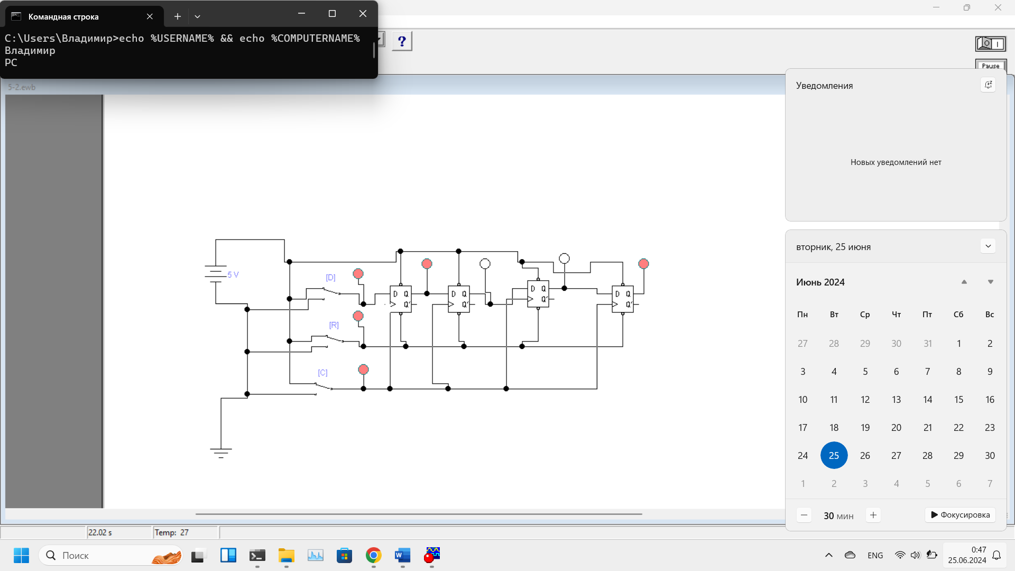

Рисунок 2 – сдвиговый регистр (вправо)

Сдвиговый регистр (сдвиг влево)

Работа со схемой осуществлялась аналогично работе с предыдущим сдвиговым регистром.

Таблица состояний (для сигнала с 1 единицей):

|  |  |  |  |  |  |  |
| --- | --- | --- | --- | --- | --- | --- |
| Номер импульса | Передаваемое значение (D) | Сброс (R) | Выход | | | |
| Индикатор 1 | Индикатор 2 | Индикатор 3 | Индикатор 4 |
| 0 | 1 | 1 | 0 | 0 | 0 | 0 |
| 1 | 0 | 1 | 0 | 0 | 0 | 1 |
| 2 | 0 | 1 | 0 | 0 | 1 | 0 |
| 3 | 0 | 1 | 0 | 1 | 0 | 0 |
| 4 | 0 | 1 | 1 | 0 | 0 | 0 |
| 5 | 0 | 1 | 0 | 0 | 0 | 0 |

|  |  |  |  |  |  |  |
| --- | --- | --- | --- | --- | --- | --- |
| Номер импульса | Передаваемое значение (D) | Сброс (R) | Выход | | | |
| Индикатор 1 | Индикатор 2 | Индикатор 3 | Индикатор 4 |
| 0 | 1 | 1 | 0 | 0 | 0 | 0 |
| 1 | 1 | 1 | 0 | 0 | 0 | 1 |
| 2 | 0 | 1 | 0 | 0 | 1 | 1 |
| 3 | 0 | 1 | 0 | 1 | 1 | 0 |
| 4 | 0 | 1 | 1 | 1 | 0 | 0 |
| 5 | 0 | 1 | 1 | 0 | 0 | 0 |
| 6 | 0 | 1 | 0 | 0 | 0 | 0 |

Таблица состояний (для сигнала с 2 единицами):

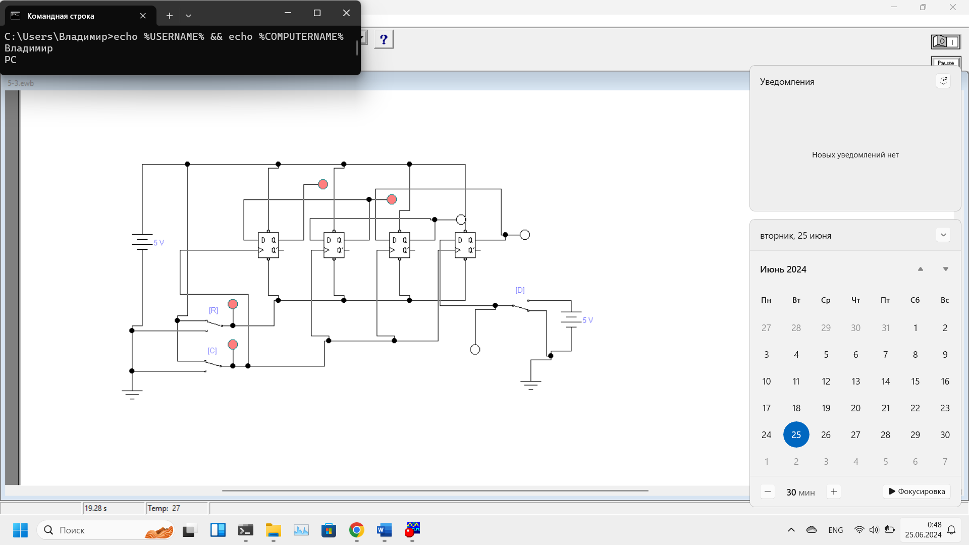

Рисунок 3 – cдвиговый регистр (влево)

Реверсивный регистр сдвига

Работа регистра осуществляется аналогично предыдущим регистрам сдвига, однако добавляется рычаг «Space», отвечающий за переключение направления сдвига.

|  |  |  |  |  |  |  |  |
| --- | --- | --- | --- | --- | --- | --- | --- |
| Номер импульса | Передаваемое значение (D) | Направление сдвига (Space) | Сброс (R) | Выход | | | |
| Индикатор 1 | Индикатор 2 | Индикатор 3 | Индикатор 4 |
| 0 | 1 | 1 | 1 | 0 | 0 | 0 | 0 |
| 1 | 0 | 1 | 1 | 1 | 0 | 0 | 0 |
| 2 | 0 | 1 | 1 | 0 | 1 | 0 | 0 |
| 3 | 0 | 1 | 1 | 0 | 0 | 1 | 0 |
| 4 | 0 | 0 | 1 | 0 | 0 | 0 | 1 |
| 5 | 0 | 0 | 1 | 0 | 0 | 1 | 0 |
| 6 | 0 | 0 | 1 | 0 | 1 | 0 | 0 |
| 7 | 0 | 0 | 1 | 1 | 0 | 0 | 0 |
| 8 | 0 | 0 | 1 | 0 | 0 | 0 | 0 |

Таблица состояний (для сигнала с 1 единицей):

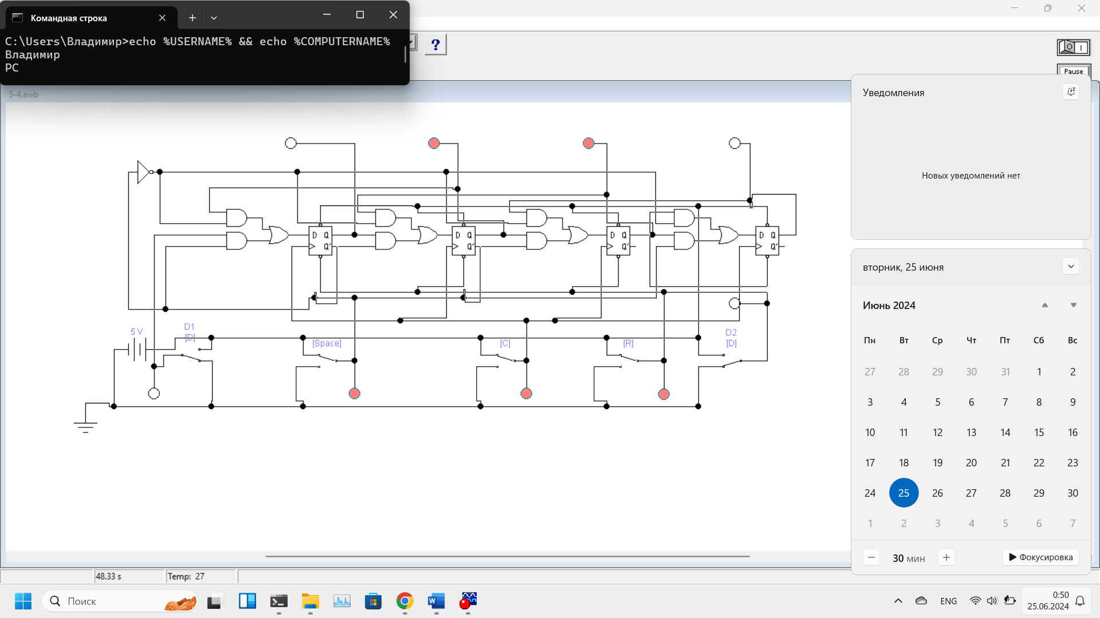

Рисунок 4 – реверсивный регистр сдвига

Сдвиговый регистр в режиме кольцевого счётчика

Таблица состояний (для сигнала с 1 единицей):

|  |  |  |  |  |  |  |  |
| --- | --- | --- | --- | --- | --- | --- | --- |
| Номер импульса | Передаваемое значение (D) | Цикл (Space) | Сброс (R) | Выход | | | |
| Индикатор 1 | Индикатор 2 | Индикатор 3 | Индикатор 4 |
| 0 | 1 | 1 | 1 | 0 | 0 | 0 | 0 |
| 1 | 0 | 1 | 1 | 1 | 0 | 0 | 0 |
| 2 | 0 | 1 | 1 | 0 | 1 | 0 | 0 |
| 3 | 0 | 1 | 1 | 0 | 0 | 1 | 0 |
| 4 | 0 | 1 | 1 | 0 | 0 | 0 | 1 |
| 5 | 0 | 1 | 1 | 1 | 0 | 0 | 0 |

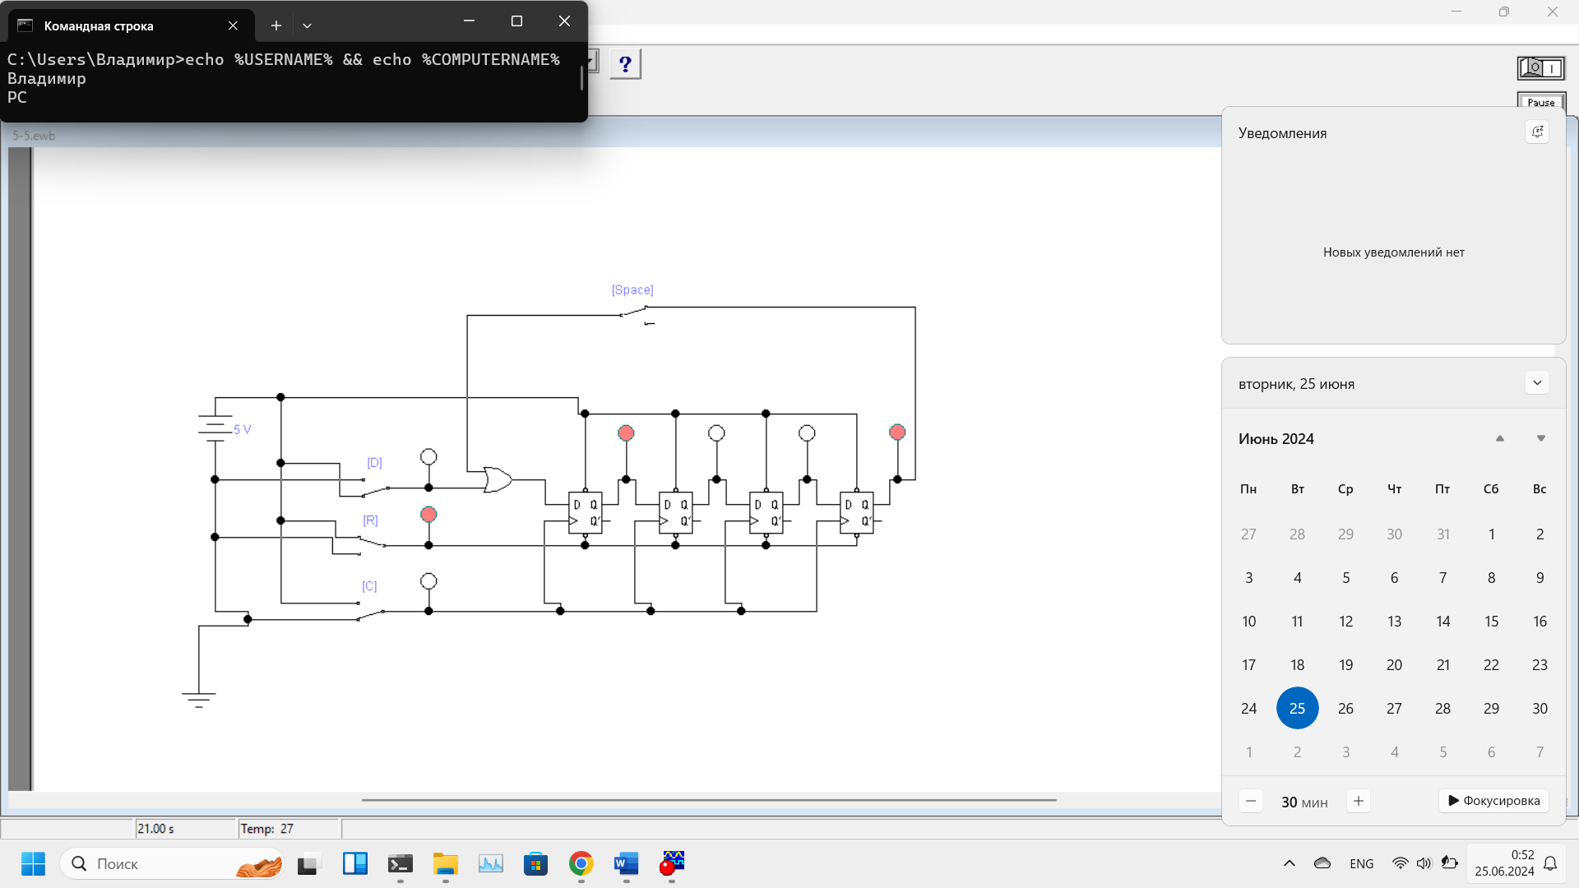

Рисунок 5 – сдвиговый регистр в режиме кольцевого счётчика

Сдвиговый регистр в режиме кольцевого счётчика (дополненная схема)

Таблица состояний (для сигнала с 2 единицами):

|  |  |  |  |  |  |  |  |  |  |
| --- | --- | --- | --- | --- | --- | --- | --- | --- | --- |
| Номер импульса | Передаваемое значение (D) | Цикл (Space) | | Сброс (R) | Выход | | | | |
| Индикатор 1 | Индикатор 2 | Индикатор 3 | Индикатор 4 | Индикатор 5 |
| 0 | 1 | 1 | 1 | | 0 | 0 | 0 | 0 | 1 |
| 1 | 1 | 1 | 1 | | 1 | 0 | 0 | 0 | 0 |
| 2 | 0 | 1 | 1 | | 1 | 1 | 0 | 0 | 0 |
| 3 | 0 | 1 | 1 | | 0 | 1 | 1 | 0 | 0 |
| 4 | 0 | 1 | 1 | | 0 | 0 | 1 | 1 | 0 |
| 5 | 0 | 1 | 1 | | 0 | 0 | 0 | 1 | 0 |
| 6 | 0 | 0 | 1 | | 0 | 0 | 0 | 0 | 1 |
| 7 | 0 | 0 | 1 | | 0 | 0 | 0 | 0 | 1 |

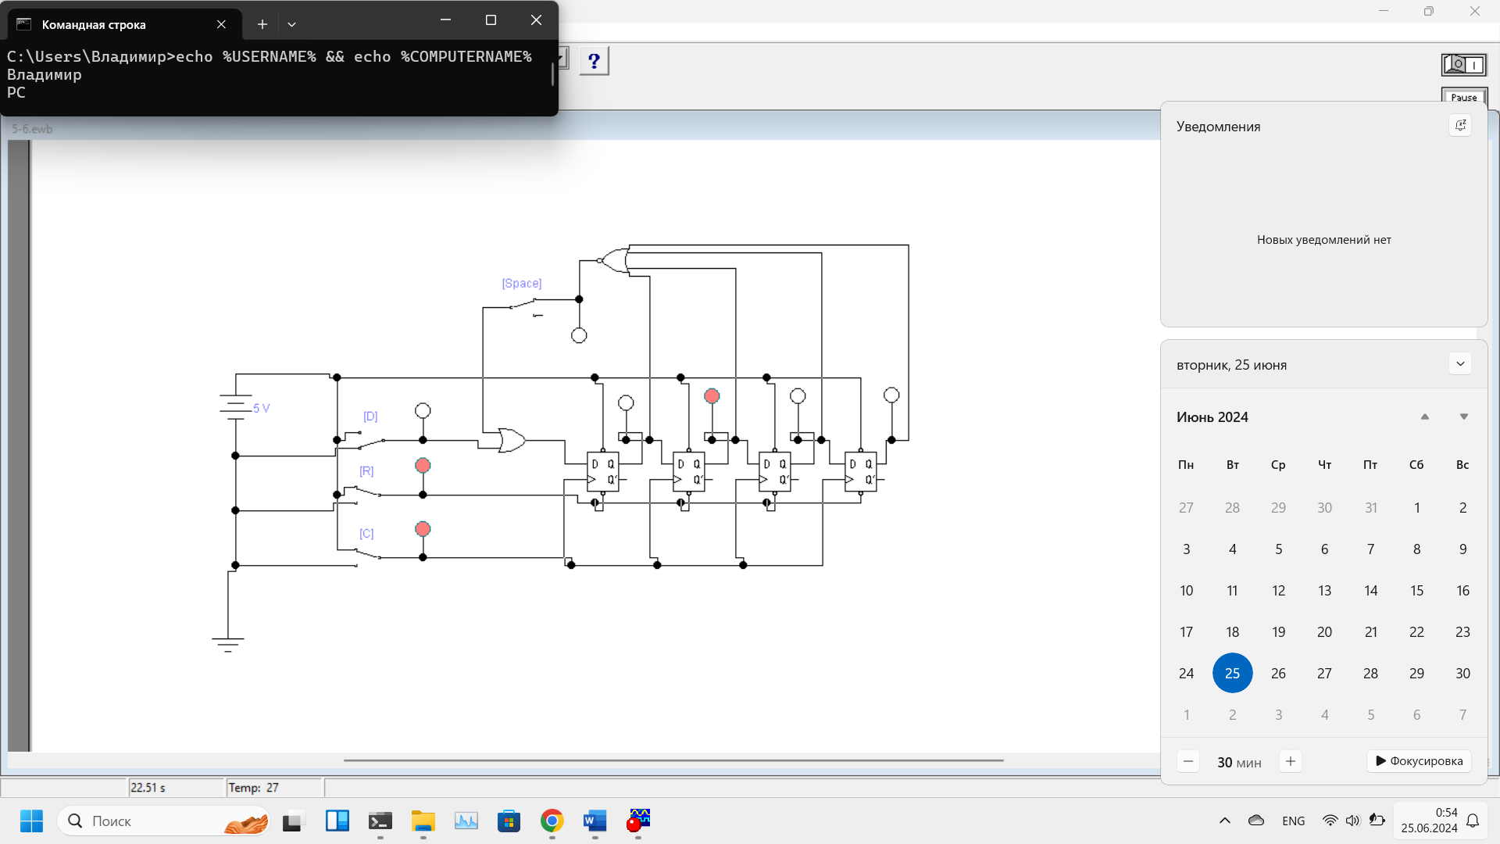

Рисунок 6 –сдвиговый регистр в режиме кольцевого счётчика (дополненная схема)

Счётчик Джонсона

Таблица состояний:

|  |  |  |  |  |  |  |
| --- | --- | --- | --- | --- | --- | --- |
| Номер импульса | Сброс (R) | Выход | | | | |
| Индикатор 1 | Индикатор 2 | Индикатор 3 | Индикатор 4 | Индикатор 5 |
| 0 | 1 | 0 | 0 | 0 | 0 | 1 |
| 1 | 1 | 1 | 0 | 0 | 0 | 1 |
| 2 | 1 | 1 | 1 | 0 | 0 | 1 |
| 3 | 1 | 1 | 1 | 1 | 0 | 1 |
| 4 | 1 | 1 | 1 | 1 | 1 | 0 |
| 5 | 1 | 0 | 1 | 1 | 1 | 0 |
| 6 | 1 | 0 | 0 | 1 | 1 | 0 |
| 7 | 1 | 0 | 0 | 0 | 1 | 0 |
| 8 | 1 | 0 | 0 | 0 | 0 | 1 |

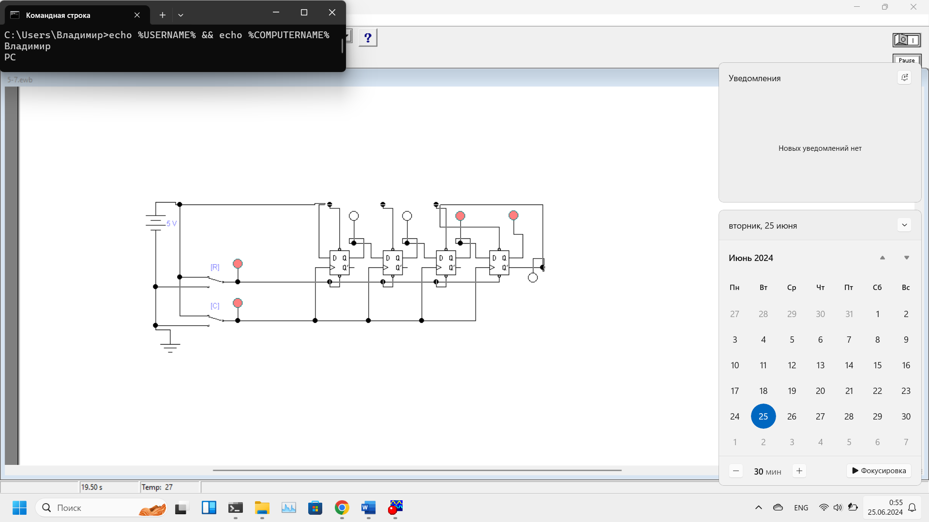

Рисунок 7 – Работа счётчика Джонсона

# Полученные результаты

Результатами выполнения данных заданий можно назвать полученные схемы и знания которые я приобрел в ходе их построения

# **Вывод**:

В результате проведения практической работы мы изучили работу регистров, ознакомились с принципом работы кольцевого счетчика и счетчика джонсона.

# Примечание:

Начал работу 10 мая и закончил 29 мая